7. ГАРАНТИЙНЫЕ ОБЯЗАТЕЛЬСТВА

7.1. Предприятие-изготовитель гарантирует соответствие оборудования требованиям технических условий при соблюдении потребителем условий транспортирования, хранения, монтажа и эксплуатации.
7.2. Гарантийный срок эксплуатации –12 месяцев с даты продажи через торговую или монтажную организацию, но не более 18 месяцев от даты производства (см. дату производства и штамп контролера).
7.3. При отсутствии отметки о дате продажи гарантийный срок исчисляется от даты производства.
7.4. Гарантийные обязательства недействительны, если причиной неисправности КВ являются:
• умышленная порча;
• пожар, наводнение, стихийные бедствия;
• аварии в сети питания;
• электрический пробой микросхем электронной платы вследствие ошибки в полярности питания.
7.5. Гарантийные обязательства действуют только при предъявлении настоящего руководства.
7.6. Предприятие-изготовитель не несет ответственности и не возмещает ущерба за дефекты, возникшие по вине потребителя при несоблюдении правил эксплуатации и монтажа.
Настройка и установка (сборка, подключение и т.п.) изделия должны осуществляться
лицами с соответствующей квалификацией и допуском. об установке в гарантийный талон.
Адрес сервисного центра: г.Москва ул. Краснобогатырская 2 стр.15
Официальный веб-сайт: www.altcam.ru
Телефон технической поддержки: (499) 390 24 69

8. СВИДЕТЕЛЬСТВО О ПРИЕМКЕ

Модель VP4201 Silver
Серийный номер _____________________________________________________________
прошла входной контроль
и признана годной к эксплуатации: ______________________________________________
Дата производства: ___________________________________________________________
Дата продажи
Организация-продавец _{м п}

Организация-установщик _{м п}
Дата установки __________________



Вызывная панель
AltCam VP4201 Silver
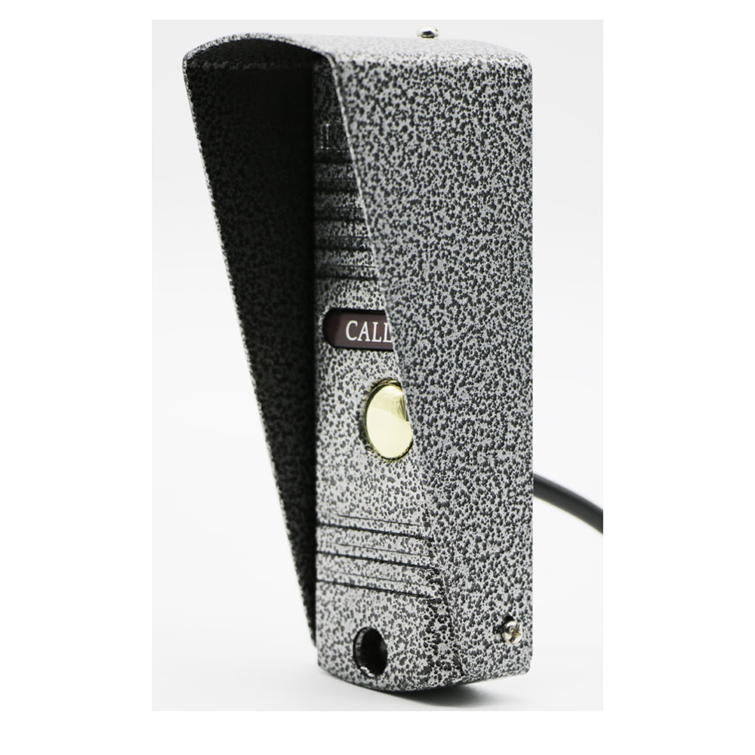
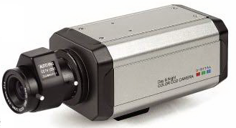
Руководство по эксплуатации

Пожалуйста, прочитайте перед эксплуатацией
и сохраните для дальнейшего использования

www.altcam.ru

1. НАЗНАЧЕНИЕ

Вызывная панель— это прибор, предназначенный для обеспечения безопасности и контроля доступа в многоквартирных и частных домах, офисах, магазинах, различных учреждениях, на производствах.

2. ТЕХНИЧЕСКИЕ ХАРАКТЕРИСТИКИ
Разрешение | 420 Твл
Ик подсветка | 1,5 м
Подключение | четырехпроходное
Матрица | CMOS 1/3
Объектив | 3,7 мм
Габариты | 120х43х25 мм
Питание | 12В от домофона
Рабочая температура | -30…+55 °С
Корпус | Металл
Цвет | Серебро
3. КОМПЛЕКТ ПОСТАВКИ

• Вызывная панель 1 шт.
• Комплект для крепления и подключения 1 шт.
• Уголок 1 шт.
• Козырек 1 шт
• Пасопрт изделия 1 шт.

4. УКАЗАНИЯ МЕР БЕЗОПАСНОСТИ

4.1. Конструкция оборудования удовлетворяет требованиям электро- и пожарной безопасности по ГОСТ 12.2.007.0-75 и ГОСТ 12.1.004-91.
4.2. Меры безопасности при установке и эксплуатации оборудования должны соответствовать требованиям "Правил технической эксплуатации электроустановок потребителей" и "Правил техники безопасности при эксплуатации электроустановок потребителей".

5. ПОРЯДОК УСТАНОВКИ И ПОДГОТОВКА К РАБОТЕ

5.1. При получении изделия необходимо:
• Вскрыть упаковку, проверить комплектность видеокамеры.
• Произвести внешний осмотр , убедиться в отсутствии видимых механических повреждений.
• Если оборудование находилась в условиях отрицательной температуры, то перед включением его необходимо выдержать не менее 4 часов при комнатной температуре.
5.3. Для подключения рекомендуется использование специализированного
кабеля для видеодомофонии

6. ТРАНСПОРТИРОВКА И ХРАНЕНИЕ

6.1. Оборудование в транспортной таре перевозятся любым видом крытых транспортных средств (в железнодорожных вагонах, закрытых автомашинах, трюмах и отсеках судов, герметизированных отапливаемых отсеках самолетов и т.д.) в соответствии с требованиями действующих нормативных документов.
6.2. Условия транспортирования должны соответствовать условиям хранения 5 по ГОСТ 15150-69.
6.3. Хранение оборудования в транспортной таре на складах изготовителя и потребителя должно соответствовать условиям 1 по ГОСТ 15150-69.

